项目需求
1、采购项目内容及要求
1东、西区户外发光字维护清单
序号 | 发光字位置 | 发光字名称 | 数量 | 单位
1 | 东区门诊楼 | “扬州大学附属医院、扬州市第一人民医院+红十字” | 1 | 套
2 | 东区门诊楼 | “急诊+急诊英文” | 1 | 套
3 | 东区医技楼 | “医技楼” | 1 | 套
4 | 东区2号楼 | “扬州大学附属医院+红十字” | 1 | 套
5 | 西区住院楼 | “扬州大学附属医院+红十字” | 1 | 套
6 | 西区医技楼 | “急诊” | 1 | 套
2 本维护项目为“交钥匙项目”，包含清单中所有发光字维保、检修、维修、更换等所有工作，具体要求为：
（1）确保清单中户外发光字正常发光。
（2）确保清单中户外发光字结构稳固。
（3）电源更换选用联创防雨变压器品牌，大小及参数参照原部件更换。
（4）时空器、交流接触器、漏保等电器元器件更换选用施耐德品牌，大小及参数参照原部件更换。
（5）电线、电缆更换选用江扬品牌，大小及参数参照原部件更换。
（6）光源更换选用日上品牌，大小及参数参照原部件更换。
（7）质保期：三年。
3工期要求：七日历天
4发光字位置照片
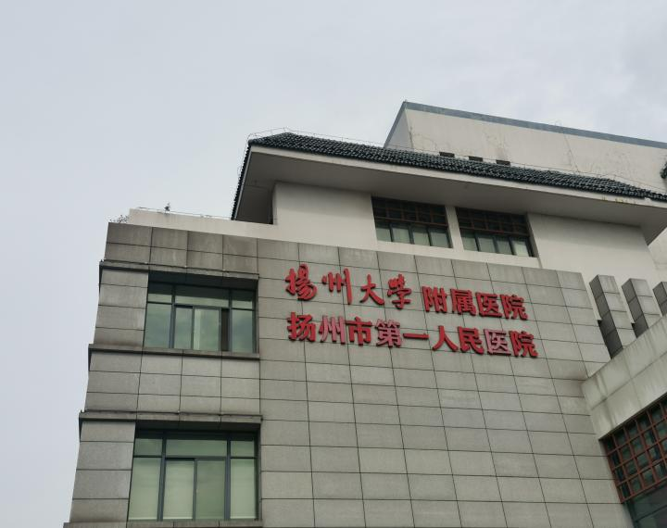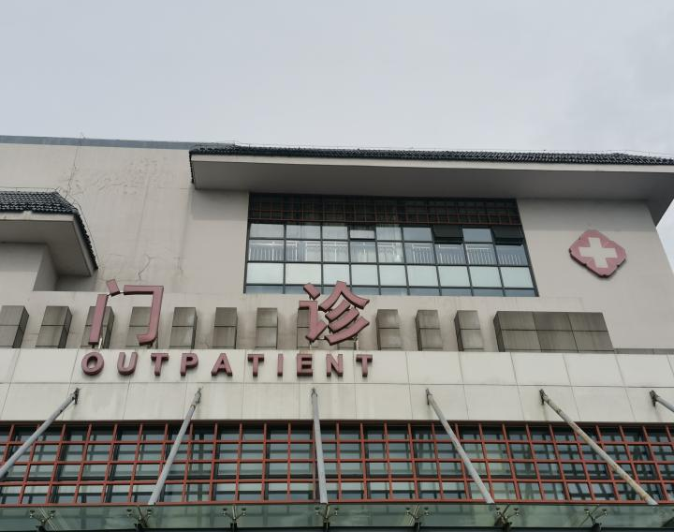
东区门诊楼—“扬州大学附属医院、扬州市第一人民医院+红十字”
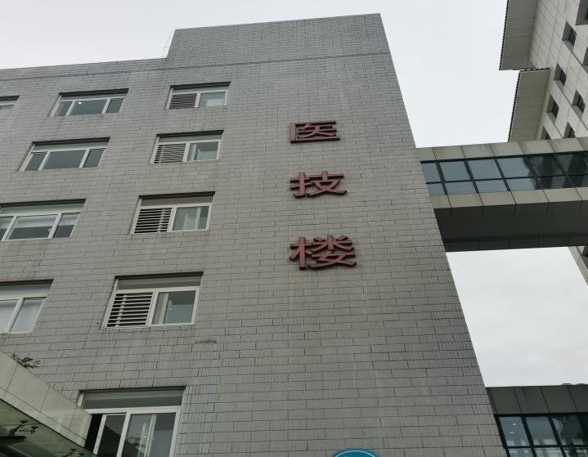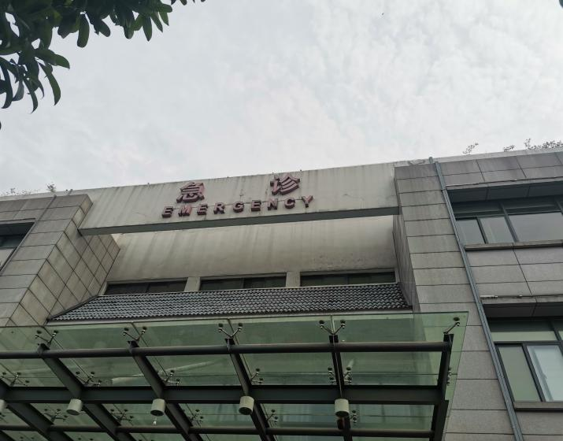
东区医技楼—“医技楼” 东区门诊楼—“急诊+急诊英文”
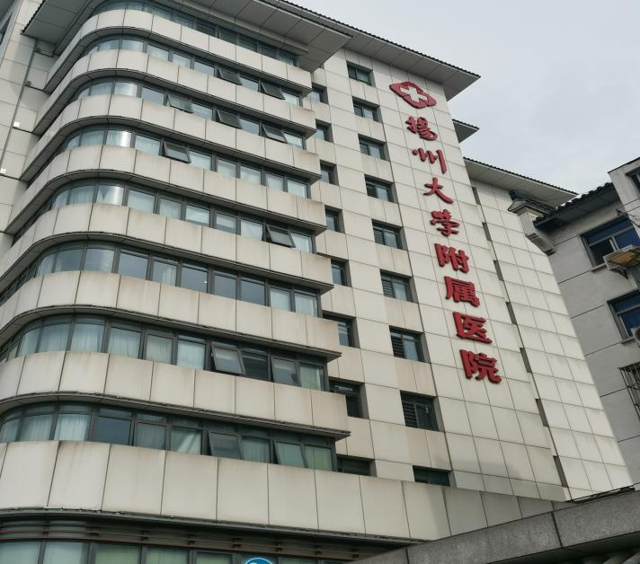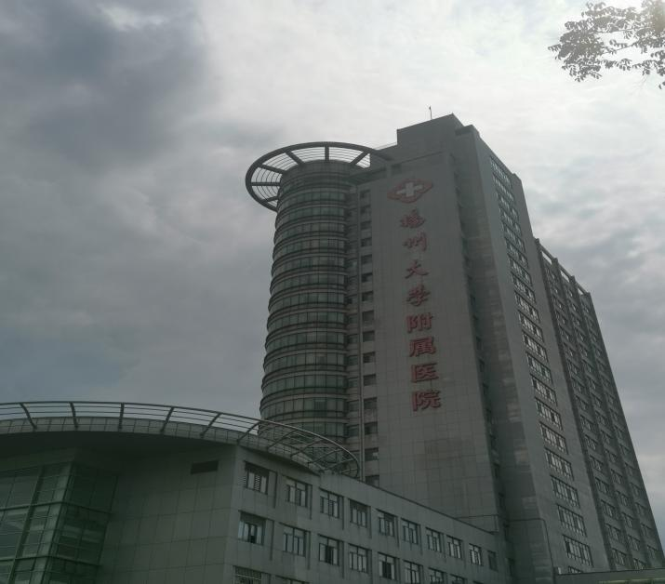
东区2号楼—“扬州大学附属医院+红十字” 西区住院楼—“扬州大学附属医院+红十字”
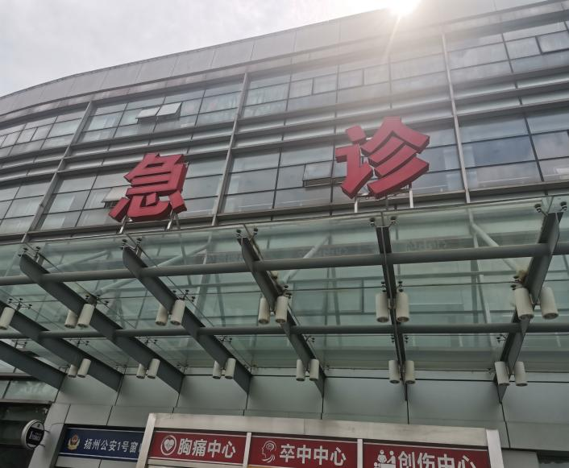
西区医技楼—“急诊”

